

**Об утверждении регламентов государственных услуг в сфере предпринимательства Алматинской области**

***Утративший силу***

Постановление акимата Алматинской области от 16 августа 2016 года № 436. Зарегистрировано Департаментом юстиции Алматинской области 15 сентября 2016 года № 3955. Утратило силу постановлением акимата Алматинской области от 18 июля 2017 года № 296

      Сноска. Утратило силу постановлением акимата Алматинской области от 18.07.2017 № 296 (вводится в действие по истечении десяти календарных дней после дня его первого официального опубликования).  
      В соответствии с пунктом 1 статьи 16 Закона Республики Казахстан от 15 апреля 2013 года "О государственных услугах" и приказом Министра национальной экономики Республики Казахстан от 24 апреля 2015 года № 352 "Об утверждении стандартов государственных услуг в сфере предпринимательства", акимат Алматинской области ПОСТАНОВЛЯЕТ:  
      1. Утвердить регламенты государственных услуг:   
      1) "Предоставление субсидирования части ставки вознаграждения по кредитам в рамках Единой программы поддержки и развития бизнеса "Дорожная карта бизнеса 2020" согласно приложению 1 к настоящему постановлению;  
      2) "Предоставление гарантий по кредитам субъектов частного предпринимательства в рамках Единой программы поддержки и развития бизнеса "Дорожная карта бизнеса 2020" согласно приложению 2 к настоящему постановлению;  
      3) "Предоставление государственных грантов в рамках Единой программы поддержки и развития бизнеса "Дорожная карта бизнеса 2020" согласно приложению 3 к настоящему постановлению;  
      4) "Предоставление поддержки по развитию производственной (индустриальной) инфраструктуры в рамках Единой программы поддержки и развития бизнеса "Дорожная карта бизнеса 2020" согласно приложению 4 к настоящему постановлению.  
      2. Признать утратившим силу постановление акимата Алматинской области от 02 июля 2015 года № 289 "Об утверждении регламентов государственных услуг в сфере предпринимательства Алматинской области" (зарегистрированного в Реестре государственной регистрации нормативных правовых актов от 12 августа 2015 года № 3336, опубликованного в газетах "Жетысу" от 27 августа 2015 года № 97 (18085), "Огни Алатау" от 27 августа 2015 года № 97 (17034).   
      3. Возложить на руководителя государственного учреждения "Управление предпринимательства и индустриально-инновационного развития Алматинской области" опубликование настоящего постановления после государственной регистрации в органах юстиции в офицальных и периодических печатных изданиях, а также на интернет-ресурсе, определяемом Правительством Республики Казахстан, и на интернет–ресурсе областного акимата.  
      4. Контроль за исполнением настоящего постановления возложить на заместителя акима области Турдалиева С.  
      5. Настоящее постановление вступает в силу со дня государственной регистрации в органах юстиции и вводится в действие по истечении десяти календарных дней после дня его первого официального опубликования.

|  |
| --- |
| *Исполняющий обязанности* |
| *акима Алматинской области* | *Л. Турлашов* |

|  |  |
| --- | --- |
|  | Приложение 1 к постановлению акимата Алматинской области от "16" августа 2016 года № 436 |

**Регламент государственной услуги "Предоставление субсидирования ставки вознаграждения по кредитам в рамках Единой программы поддержки развития бизнеса "Дорожная карта бизнеса 2020"**

**1. Общие положения**

      1. Государственная услуга "Предоставление субсидирования ставки вознаграждения по кредитам в рамках Единой программы поддержки развития бизнеса "Дорожная карта бизнеса 2020" (далее – государственная услуга) оказывается на бесплатной основе физическим и юридическим лицам (далее – услугополучатель) государственным учреждением "Управление предпринимательства и индустриально-инновационного развития Алматинской области" (далее – услугодатель).  
      Государственная услуга оказывается на основании стандарта государственной услуги "Предоставление субсидирования ставки вознаграждения по кредитам в рамках Единой программы поддержки развития бизнеса "Дорожная карта бизнеса 2020", утвержденного приказом Министра национальной экономики Республики Казахстан от 24 апреля 2015 года № 352 (далее – Стандарт).   
      2. Форма оказываемой государственной услуги: бумажная.  
      3. Результат оказания государственной услуги: выписка из протокола заседания Регионального координационного совета.

**2. Описание порядка действий структурных подразделений (работников) услугодателя в процессе оказания государственной услуги**

      4. Основанием для начала процедуры (действия) по оказанию государственной услуги является обращение услугополучателя (либо его представителя по доверенности) с пакетом документов, согласно пункту 9 Стандарта.  
      5. Содержание каждой процедуры (действия), входящей в состав процесса оказания государственной услуги:   
      1) прием и регистрация документов, направление руководителю услугодателя. Результат – прием документов;  
      2) рассмотрение документов и определение ответственного  
      исполнителя. Результат – определение ответственного исполнителя;   
      3) проверка полноты предоставленных документов, подготовка и составление списка проектов, либо отказа в оказании государственной услуги по основаниям, предусмотренным пунктом 9-1 Стандарта, направление списка проектов на рассмотрение Регионального координационного совета. Результат – направление списка проектов на рассмотрение Регионального координационного совета;   
      4) рассмотрение проектов и оформление протокола заседания Регионального координационного совета. Результат – протокол заседания Регионального координационного совета;   
      5) выдача выписки из протокола заседания Регионального координационного совета услугополучателю. Результат – выдача результата оказания государственной услуги услугополучателю.   
      Длительность выполнения каждой процедуры (действия), входящей в состав процесса оказания государственной услуги, согласно пункту 4 Стандарта.

**3. Описание порядка взаимодействия структурных подразделений (работников) услугодателя в процессе оказания государственной услуги**

      6. Перечень структурных подразделений (работников) услугодателя, которые участвуют в процессе оказания государственной услуги:  
      1) работник канцелярии услугодателя;  
      2) руководитель услугодателя;  
      3) ответственный исполнитель услугодателя.  
      7. Описание последовательности процедур (действий) между структурными подразделениями (работниками) приведены в приложении настоящего регламента "Справочнике бизнес-процессов оказания государственной услуги". Длительность выполнения каждой процедуры (действия), входящей в состав процесса оказания государственной услуги, согласно пункту 4 Стандарта.

|  |  |
| --- | --- |
|  | Приложение к регламенту государственной услуги "Предоставление субсидирования ставки вознаграждения по кредитам в рамках Единой программы поддержки развития бизнеса "Дорожная карта бизнеса 2020" |

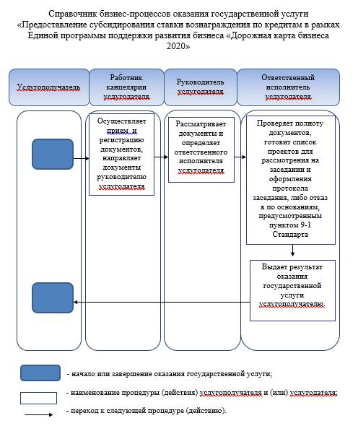

|  |  |
| --- | --- |
|  | Приложение 2 к постановлению акимата Алматинской области от "16" августа 2016 года № 436 |

**Регламент государственной услуги "Предоставление гарантий по кредитам субъектов частного предпринимательства в рамках Единой программы поддержки и развития бизнеса "Дорожная карта бизнеса 2020"**

**1.Общие положения**

      1. Государственная услуга "Предоставление гарантий по кредитам субъектов частного предпринимательства в рамках Единой программы поддержки и развития бизнеса "Дорожная карта бизнеса 2020" (далее – государственная услуга) оказывается на платной основе физическим и юридическим лицам (далее – услугополучатель) государственным учреждением "Управление предпринимательства и индустриально-инновационного развития Алматинской области" (далее – услугодатель).  
      Государственная услуга оказывается на основании стандарта государственной услуги "Предоставление гарантий по кредитам субъектов частного предпринимательства в рамках Единой программы поддержки и развития бизнеса "Дорожная карта бизнеса 2020", утвержденного приказом Министра национальной экономики Республики Казахстан от 24 апреля 2015 года № 352 (далее – Стандарт).   
      2. Форма оказываемой государственной услуги: бумажная.  
      3. Результат оказания государственной услуги: выписка из протокола заседания Регионального координационного совета.

**2. Описание порядка действий структурных подразделений (работников) услугодателя в процессе оказания государственной услуги**

      4. Основанием для начала процедуры (действия) по оказанию государственной услуги является обращение услугополучателя с пакетом документов, согласно пункту 9 Стандарта.  
      5. Содержание каждой процедуры (действия), входящей в состав процесса оказания государственной услуги:   
      1) прием и регистрация документов, направление руководителю услугодателя. Результат – прием документов;  
      2) рассмотрение документов и определение ответственного исполнителя. Результат – определение ответственного исполнителя;   
      3) проверка полноты предоставленных документов, подготовка и составление списка проектов, либо отказа в оказании государственной услуги по основаниям, предусмотренным пунктом 9-1 Стандарта, направление списка проектов на рассмотрение Регионального координационного совета. Результат – направление списка проектов на рассмотрение Регионального координационного совета;   
      4) рассмотрение проектов и оформление протокола заседания Регионального координационного совета. Результат – протокол заседания Регионального координационного совета;   
      5) выдача выписки из протокола заседания Регионального координационного совета услугополучателю. Результат – выдача результата оказания государственной услуги услугополучателю.   
      Длительность выполнения каждой процедуры (действия), входящей в состав процесса оказания государственной услуги, согласно пункту 4 Стандарта.

**3. Описание порядка взаимодействия структурных подразделений (работников) услугодателя в процессе оказания государственной услуги**

      6. Перечень структурных подразделений (работников) услугодателя, которые участвуют в процессе оказания государственной услуги:  
      1) работник канцелярии услугодателя;  
      2) руководитель услугодателя;  
      3) ответственный исполнитель услугодателя.  
      7. Описание последовательности процедур (действий) между структурными подразделениями (работниками) приведены в приложении настоящего регламента "Справочнике бизнес-процессов оказания государственной услуги". Длительность выполнения каждой процедуры (действия), входящей в состав процесса оказания государственной услуги, согласно пункту 4 Стандарта.

|  |  |
| --- | --- |
|  | Приложение к регламенту государственной услуги "Предоставление гарантий по кредитам субъектов частного предпринимательства в рамках Единой программы поддержки и развития бизнеса "Дорожная карта бизнеса 2020" |

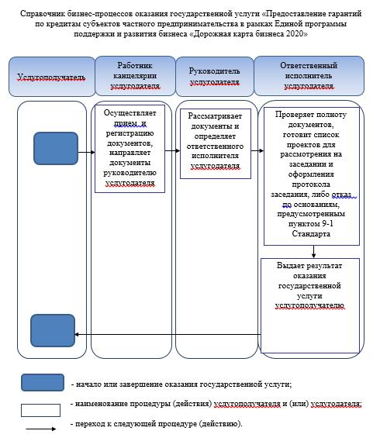

|  |  |
| --- | --- |
|  | Приложение 3 к постановлению акимата Алматинской области от "16" августа 2016 года № 436 |

**Регламент государственной услуги "Предоставление государственных грантов в рамках Единой программы поддержки и развития бизнеса "Дорожная карта бизнеса 2020"**

**1. Общие положения**

      1. Государственная услуга "Предоставление государственных грантов в рамках Единой программы поддержки и развития бизнеса "Дорожная карта бизнеса 2020" (далее – государственная услуга) оказывается на бесплатной основе физическим и юридическим лицам (далее – услугополучатель) государственным учреждением "Управление предпринимательства и индустриально-инновационного развития Алматинской области" (далее – услугодатель).  
      Государственная услуга оказывается на основании стандарта государственной услуги "Предоставление государственных грантов в рамках Единой программы поддержки и развития бизнеса "Дорожная карта бизнеса 2020", утвержденного приказом Министра национальной экономики Республики Казахстан от 24 апреля 2015 года № 352 (далее – Стандарт).   
      2. Форма оказываемой государственной услуги: бумажная.   
      3. Результат оказания государственной услуги: договор о предоставлении гранта.

**2. Описание порядка действий структурных подразделений (работников) услугодателя в процессе оказания государственной услуги**

      4. Основанием для начала процедуры (действия) по оказанию государственной услуги является обращение услугополучателя (либо его представителя по доверенности) с пакетом документов, согласно пункту 9 Стандарта.  
      5. Содержание каждой процедуры (действия), входящей в состав процесса оказания государственной услуги:   
      1) прием и регистрация документов, направление руководителю услугодателя. Результат – прием документов;  
      2) рассмотрение документов и определение ответственного  
      исполнителя. Результат – определение ответственного исполнителя;   
      3) проверка полноты предоставленных документов, подготовка и составление списка проектов, либо отказа в оказании государственной услуги по основаниям, предусмотренным пунктом 9-1 Стандарта, направление списка проектов на рассмотрение Регионального координационного совета. Результат – направление списка проектов на рассмотрение Регионального координационного совета;   
      4) рассмотрение проектов и оформление протокола заседания Регионального координационного совета. Результат – договор о предоставлении гранта;   
      5) выдача договора о предостовление гранта услугополучателю. Результат – выдача результата оказания государственной услуги услугополучателю.   
      Длительность выполнения каждой процедуры (действия), входящей в состав процесса оказания государственной услуги, согласно пункту 4 Стандарта.

**3. Описание порядка взаимодействия структурных подразделений (работников) услугодателя в процессе оказания государственной услуги**

      6. Перечень структурных подразделений (работников) услугодателя, которые участвуют в процессе оказания государственной услуги:  
      1) работник канцелярии услугодателя;  
      2) руководитель услугодателя;  
      3) ответственный исполнитель услугодателя.  
      7. Описание последовательности процедур (действий) между структурными подразделениями (работниками) приведены в приложении настоящего регламента "Справочнике бизнес-процессов оказания государственной услуги". Длительность выполнения каждой процедуры (действия), входящей в состав процесса оказания государственной услуги, согласно пункту 4 Стандарта.

|  |  |
| --- | --- |
|  | Приложение к регламенту государственной услуги "Предоставление государственных грантов в рамках Единой программы поддержки и развития бизнеса "Дорожная карта бизнеса 2020" |

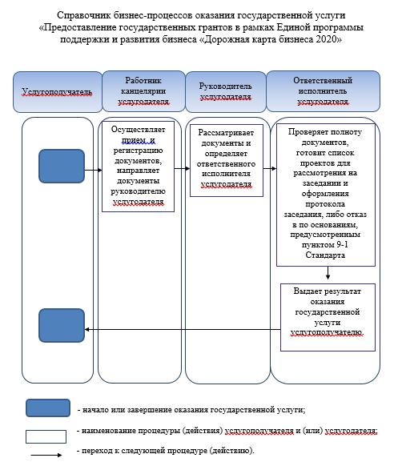

|  |  |
| --- | --- |
|  | Приложение 4 к постановлению акимата Алматинской области от "16" августа 2016 года № 436 |

**Регламент государственной услуги "Предоставление поддержки по развитию производственной (индустриальной) инфраструктуры в рамках Единой программы поддержки и развития бизнеса "Дорожная карта бизнеса 2020"**

**1. Общие положения**

      1. Государственная услуга "Предоставление поддержки по развитию производственной (индустриальной) инфраструктуры в рамках Единой программы поддержки и развития бизнеса "Дорожная карта бизнеса 2020" (далее – государственная услуга) оказывается на бесплатной основе физическим и юридическим лицам (далее – услугополучатель) государственным учреждением "Управление предпринимательства и индустриально-инновационного развития Алматинской области" (далее – услугодатель).  
      Государственная услуга оказывается на основании стандарта государственной услуги "Предоставление поддержки по развитию производственной (индустриальной) инфраструктуры в рамках Единой программы поддержки и развития бизнеса "Дорожная карта бизнеса 2020", утвержденного приказом Министра национальной экономики Республики Казахстан от 24 апреля 2015 года № 352 (далее – Стандарт).   
      2. Форма оказываемой государственной услуги: бумажная.  
      3. Результат оказания государственной услуги: выписка из протокола заседания Регионального координационного совета.

**2. Описание порядка действий структурных подразделений (работников) услугодателя в процессе оказания государственной услуги**

      4. Основанием для начала процедуры (действия) по оказанию государственной услуги является обращение услугополучателя (либо его представителя по доверенности) с пакетом документов, согласно пункту 9 Стандарта.  
      5. Содержание каждой процедуры (действия), входящей в состав процесса оказания государственной услуги:   
      1) прием и регистрация документов, направление руководителю услугодателя. Результат – прием документов;  
      2) рассмотрение документов и определение ответственного  
      исполнителя. Результат – определение ответственного исполнителя;   
      3) проверка полноты предоставленных документов, подготовка и составление списка проектов, либо отказа в оказании государственной услуги по основаниям, предусмотренным пунктом 9-1 Стандарта, направление списка проектов на рассмотрение Регионального координационного совета. Результат – направление списка проектов на рассмотрение Регионального координационного совета;   
      4) рассмотрение проектов и оформление протокола заседания Регионального координационного совета. Результат – протокол заседания Регионального координационного совета;   
      5) выдача выписки из протокола заседания Регионального координационного совета услугополучателю. Результат – выдача результата оказания государственной услуги услугополучателю.   
      Длительность выполнения каждой процедуры (действия), входящей в состав процесса оказания государственной услуги, согласно пункту 4 Стандарта.

**3. Описание порядка взаимодействия структурных подразделений (работников) услугодателя в процессе оказания государственной услуги**

      6. Перечень структурных подразделений (работников) услугодателя, которые участвуют в процессе оказания государственной услуги:  
      1) работник канцелярии услугодателя;  
      2) руководитель услугодателя;  
      3) ответственный исполнитель услугодателя.  
      7. Описание последовательности процедур (действий) между структурными подразделениями (работниками) приведены в приложении настоящего регламента "Справочнике бизнес-процессов оказания государственной услуги". Длительность выполнения каждой процедуры (действия), входящей в состав процесса оказания государственной услуги, согласно пункту 4 Стандарта.

|  |  |
| --- | --- |
|  | Приложение к регламенту государственной услуги "Предоставление поддержки по развитию производственной (индустриальной) инфраструктуры в рамках Единой программы поддержки и развития бизнеса "Дорожная карта бизнеса 2020" |

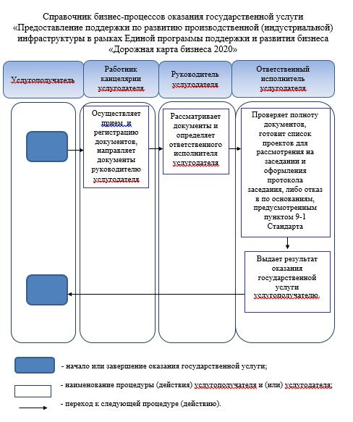

© 2012. РГП на ПХВ «Институт законодательства и правовой информации Республики Казахстан» Министерства юстиции Республики Казахстан